# Kurzdokumentation – IconChanger

Name: Florian Groß; Matrikelnummer: 34184

**Zweck der Anwendung:**

Die Anwendung ermöglicht es einem, mit wenigen Klicks das Icon der Ordner im Windows Betriebssystem ändern. Hierbei wählt man .png Bilder aus, welche dann vom Programm in ein .ico File umgewandelt werden.

**Bedienhinweise:**

Über das Menü „File“ können sie einen Ordner auswählen, von dem Sie starten wollen. Alternativ können Sie sich durch das Filesystem durchklicken. Mit Doppelklick öffnet man den jeweiligen Ordner, mit einem einfachen linken Klick wählt man den jeweiligen Ordner aus. Wenn man auf das Oberste Element einen Doppelklick auswählt, öffnet sich das Filesystem eine Schicht höher.

Bei der großen Ordnerübersicht kann man mehrere Ordner auswählen (Linke Maustaste) aber auch wieder abwählen (Rechte Maustaste). Mit Doppelklick öffnet sich das komplette System eine Ebene Tiefer im Filesystem.

Bei der Bilderauswahl können Sie mehrere Bilder auswählen, von denen immer ein Bild das aktuelle ist. Unterstützt werden alle von Image4J auslesbaren Bilddateien. Diese werden bei einem Klick auf den „Submit“-Button zu einem .ico File umgewandelt und in ihrem C://User/*/Pictures/Icons/ gespeichert. Und dann in einem .ini File im jeweiligen Ordner verlinkt. Dadurch zeigt Windows das Icon als das Bild des Ordners an.

Bei einem Klick auf das Menü Help->About bekommen wird Ihnen ein Popup angezeigt, bei dem die Version und der Entwickler des Programmes angezeigt wird.

**Screenshots:**

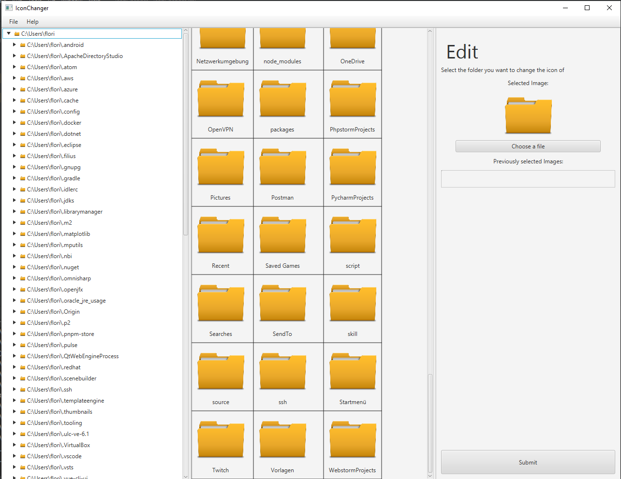

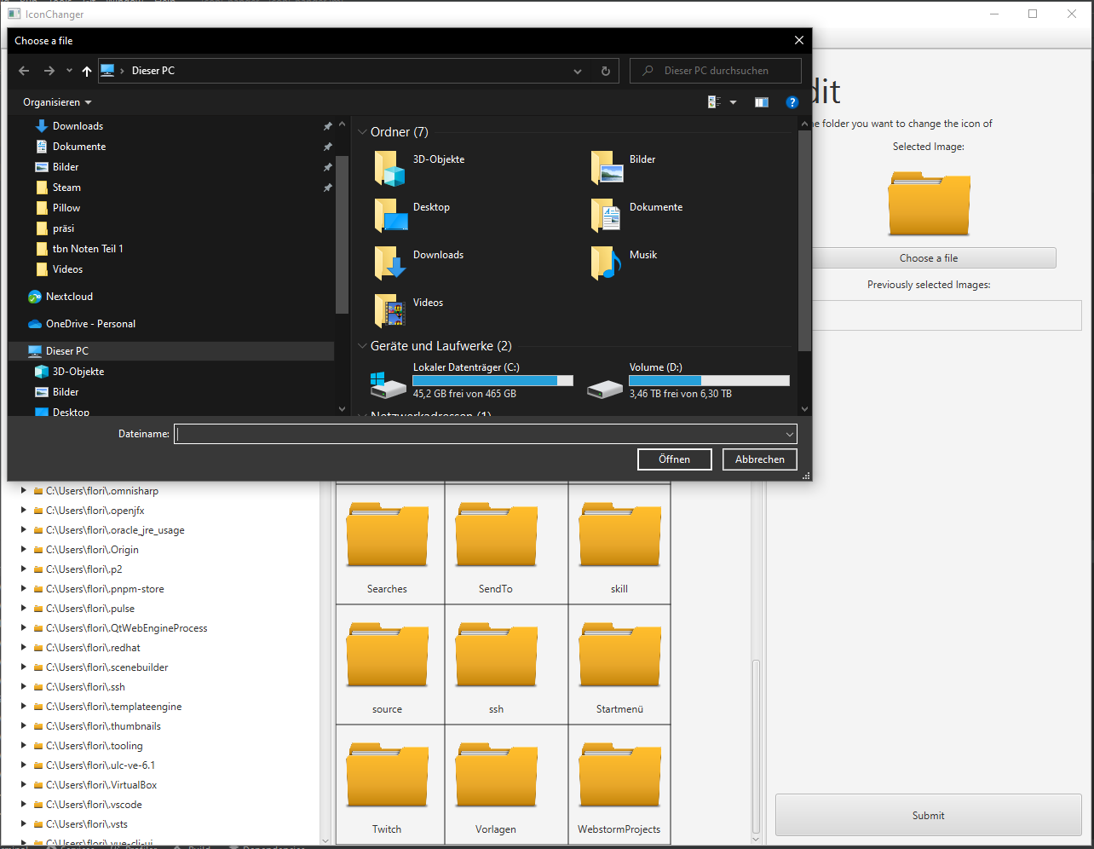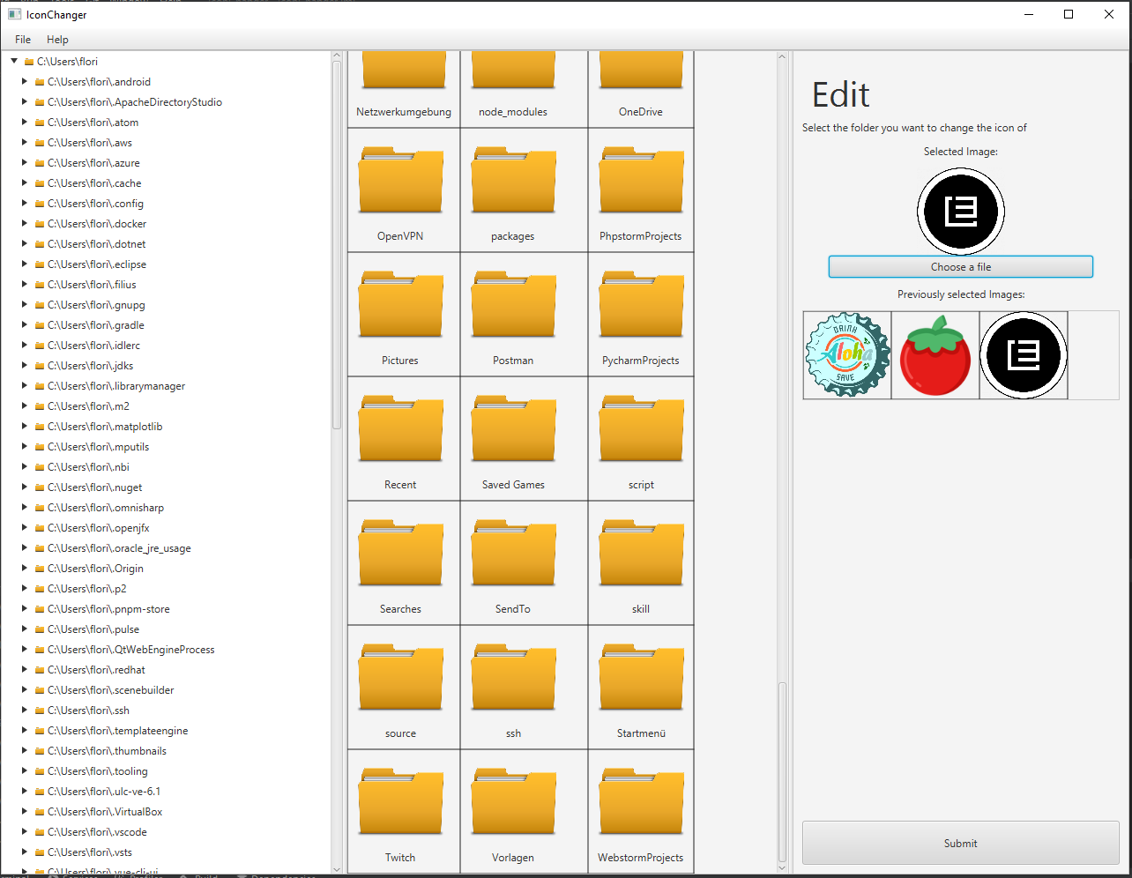

Ein Bild, das Text enthält.

Ein Bild, das Text, Monitor, Screenshot, drinnen enthält.

Ein Bild, das Text enthält.

Ein Bild, das Text enthält.

**Auflistung fremder Codebestandteile:**

* IconConverter: <https://zetcode.com/articles/javaico/>
* SimpleFileTreeItem: <https://docs.oracle.com/javafx/2/api/javafx/scene/control/TreeItem.html>